Gambar 7. Kerja Nyata Ahok-Djarot
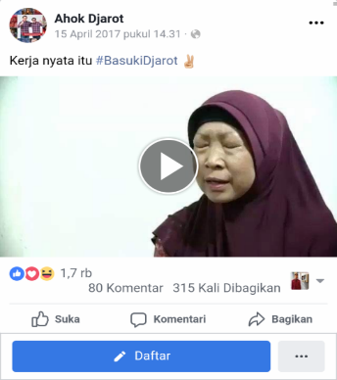
Sumber: https://m.facebook.com/AhokDjarot/

Gambar 8. 60 Detik buat Kamu yang Masih Bingung
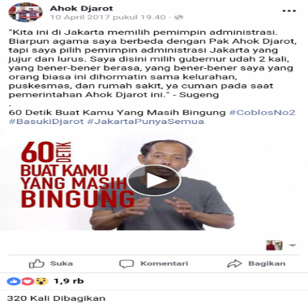
Sumber: https://m.facebook.com/AhokDjarot/

Gambar 9. Perjuangan Belum Selesai
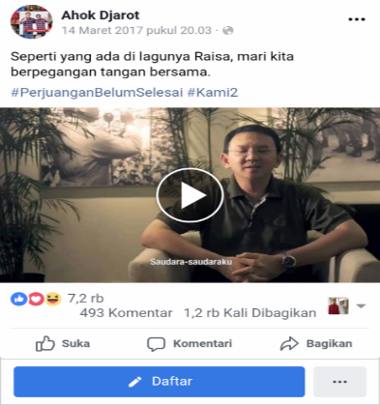
Sumber: https://m.facebook.com/AhokDjarot/

